1980

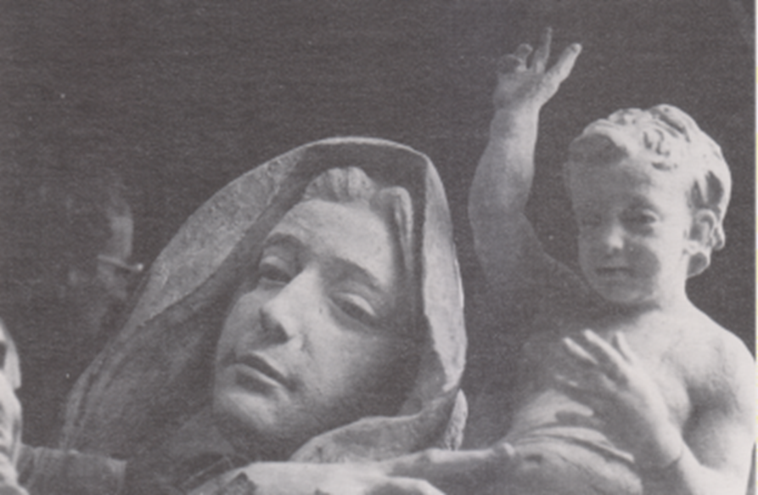
Foto pubblicata nel fascicolo per il XXV.o di parrocchia ad Altobello, pag.. 22.
Una statua a Maria Santissima
La rappresentazione della divina maternità della Madonna è stata nei secoli soggetto di ispirazione, con notevoli risultati edificanti.
Nella cultura del Trecento emergono insuperabili le Mladonne marmoree degli scultori, i Pisano: poderose nelle forme, stilisticamente sintetiche, che rivelano l'esigenza umana e religiosa di quei tempi. Successivamente, in rìgoglioso rinascimento, abbiamo esempi affascinanti in, Donatello e Michelangelo.
Con il confronto degli artisti menzionati, paventa l'idea di erigere una nuova statua di Madonna che abbia gli attributi di quei sommi antichi.
E' merito del rev.do Padre Ugo Molinari parroco di Altobello, che, riponendo fiducia sulle mie capacità, e credo immeritatamente, cimentato ad erigere una nuova statua della Madre di Dio, alta oltre quattro metri.
Dopo molti mesi di lavoro e un'ingente spesa per la fusione in bronzo, finalmente Altobello ha qui, sul pronao della Chiesa, la Madonna
cimentato ad erigere una nuova statua della Madre di Dio, alta oltre quattro metri.
Dopo molti mesi di lavoro e un'ingente spesa per la fusione in bronzo, finalmente Altobello ha qui, sul pronao della Chiesa, la Madonna per essere innalzata sul fastigio della Chiesa stessa, a sfidare i tempi, Regina del Cielo.
Sono contento di aver eseguito l'imagine della Mdonna, anche se dentro di me rimane il cruccio di non aver espresso pienamente, tutto quel lo che sentivo, sprovveduto e fragile come sono nella perfezione dell'Arte.
I parrocchianì di Altobello nondimeno, apprezzeranno la mia buona volontà, anche se avrò in parte deluso le loro aspettative.
Premetto a mia discolpa che il tema della Madonna con Gesù Bambino, è uno dei più ardui della tematica sacra, perchè va oltre la figurazione umana.
A riscontro di ciò, suscita alla mia memoria ricordi remoti, ove, entro il mio animo, sentivo un anelito, verso questa visione sublime.
Ricordo episodi dell'ultimo conflitto, quando nelle interminabili giornate della vita militare, nelle sconfinate sterpaglie, mentre le armi crepitavano sulla terra, sopra di me stava un cielo azzurrissimo e terso, che ispirava fremiti di pace e di amore, e il pensiero andava al ricordo della famiglia lontana.
Così spero e sono fiducioso, che oltre una statua di bronzo, l'immagine della Beata Vrgine, dall'alto del timpano della Chiesa, sullo sfondo del cielo azzurro, santificherà le azioni degli uomini, quelli della piazza antistante, ove si fanno ricreazioni e si lavora, e proteggerà le case di questo quartiere anche oltre i suoi confini e ispirerà agli uomini pace e amore.
Romano Vio
Testo pubblicato in fascicolo per il XXV di parrocchia, pag. 23-24
1980 STATUA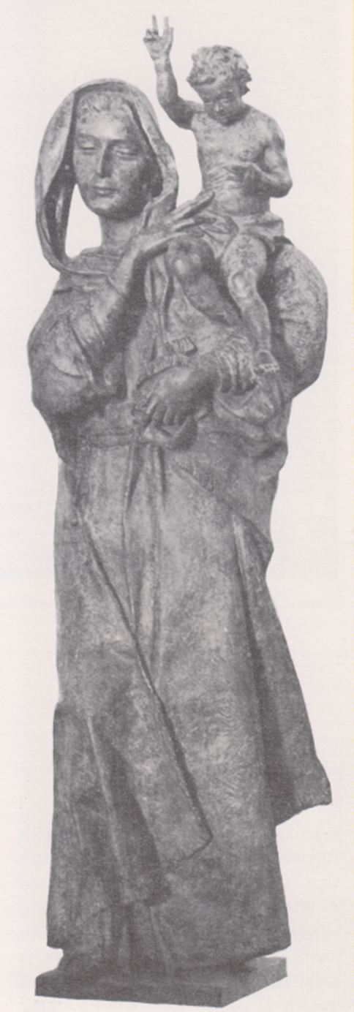
Foto pubblicata sul fascicolo del XXV di parrocchia di Altobello, pag. 23.
